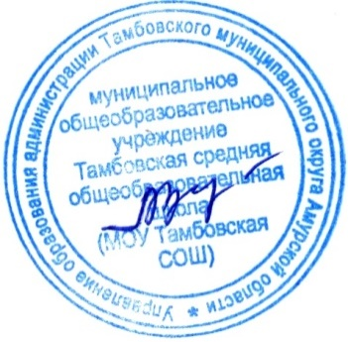
Утверждаю
Заведующий МОУ Тамбовская СОШ
филиал с. Придорожное
__________________ Е. В. Лапина

План
спортивно – массовых, физкультурно – спортивных и
социально – значимых мероприятий
№ | мероприятия | уровень | сроки
1. | Президентские спортивные игры | муниципальный | Март - апрель
2. | Президентские состязания | муниципальный | Март - апрель
3. | Всероссийские олимпиады школьников по физической культуре | Школьный  Муниципальный  Региональный | Октябрь - январь
4. | Фестиваль «Веселые старты» | школьный | декабрь
5. | «Лыжня России» | муниципальный | февраль
6. | Кросс Наций | муниципальный | сентябрь
7. | Спартакиада школьников | муниципальный | В течение года
8. | Фестиваль ФВСК ГТО | муниципальный | Январь, апрель - май

